علی فعله پارنج ۹۵۱۰۰۸۸۶

معادله دیفرانسیل مرتبه اول به روش اویلر:

در این بخش میخواهیم از روش اویلر کمک بگیریم و معادله دیفرانسیل مربوط به پر شدن خازن را به صورت عددی حل کنیم.
خوب است در ابتدا توضیحاتی درباره روش اویلر اراعه دهیم.روش اویلر استفاده از بسط تیلور تا مرتبه اول برای حل معادله دیفرانسیل است.
F(x+h) = F(x) + h*F’(x) + O(h2)
از رابطه بالا به نظر میرسد که خطای این متد برای حل معادله دیفرانسیل از مرتبه h² است. اما اشتباه نکنید. درواقع در هر مرحله به این اندازه دچار خطا می‌شویم و اگر این خطا را روی بازه حل معادله که با فاصله h تقسیم‌بندی شده است، جمع بزنیم در نهایت خطای از مرتبه O(h) خواهیم داشت.
در شبیه سازی هایمان بهتر است واحد هارا به گونه‌ای انتخاب کنیم که اعداد بسیار کوچک یا اعداد بسیار بزرگ ظاهر نشوند.
برای مثال فرض کنید کار شبیه سازی ستاره‌های فراخورشیدی را برعهده داریم. اینکه بیاییم جرم یک ستاره را ۵۶۰۰۰۰۰۰۰۰۰۰۰۰۰۰۰۰۰ کیلوگرم بنویسیم کار عاقلانه ای نیست. چون با اینکار سرکله اعداد بزرگ در شبیه سازیمان پیدا می‌شود. یا مثلاً فرض کنید میخواهیم یک شبیه سازی مولکولی انجام دهیم. اینکه بیاییم جرم یک مولکول را به صورت 0.000000000000000000045 کیلوگرم بنویسیم اصلاً منطقی نیست. اصلاً چه کسی گفته است که ۱ کیلوگرم نسبت به ۴۷۳۲۵۳ کیلوگرم برای واحد جرم شدن ارجحیت دارد؟ واقعیت این است که هر عددی میتواند واحد اندازه‌گیری ما باشد و عاقلانه ترین انتخاب برای این عدد، کمیت مربوط به یکی از پارامتر های موجود در شبیه سازی است. برای مثال اگر میخواهیم ۴۰ ستاره با جرم های مختلف را شبیه سازی کنیم جرم یک ستاره را که نه جرم خیلی زیاد و نه جرم خیلی کمی نسبت به بقیه دارد را به عنوان واحد اندازه‌گیری انتخاب میکنیم. از این به بعد جرم سایر ستاره‌ها به صورت 3.2 یا 4.8 و … بیان می‌شود که بیان میکند جرم هر ستاره چندبرابر جرم ستاره مرجع است. به این واحد ها واحد های کاهش یافته میگوییم.
در مثال ما اعدادی مثل ولتاژ ۱۰ ولت و ظرفیت خازن ۱ میکروفاراد و مقاومت ۳۰۰۰ اهم و زمان هایی مثل نیم میلی ثانیه و … وجود دارد. پس قبل از شبیه سازی باید واحد های کاهیده مناسبی برای کارمان تولید کنیم.
باید دقت کنیم که این واحد های کاهیده به درستی از طریق روابط فیزیکی به هم وصل شوند.
در قدم اول طبیعی است که واحد بار را میکروکولن بگیریم. واحد ظرفیت خازن را نیز میکروفاراد میگیریم. با این کار طبق معادله ظرفیت خازن واحد ولتاژ ۱ ولت میشود. معقول به نظر میرسد که واحد مقاومت را ۱ کیلو اهم بگیریم. با این کار طبق قانون اهم داریم
V = IR = dQ/dt * R
پس واحد زمان نیز ۱ میلی ثانیه فیکس میشود.
پس برای جمع‌بندی میتوان نوشت:
[R] = 1 kOhm
[C] = 1 uF
[V] = 1 volt
[Q] = 1 uC
[ t ] = 1 ms
پس با این واحد های کاهیده معادله دیفرانسیل به شکل زیر درمیآید:
dQ/dt = (V – Q/C)/R
پ

dQ/dt = (10 – Q/1)/3
حال با روش اویلر این معادله دیفرانسیل راحل میکنیم:

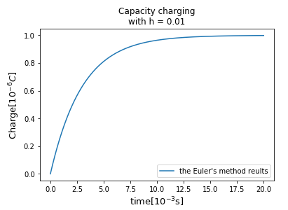

در شکل بالا میبینید که شارژ شدن خازن را تا ۲۰ میلی ثانیه حل کردیم. اگر بخواهیم فقط جواب تا نیم میلی ثانیه را نشان دهیم خواهیم داشت:
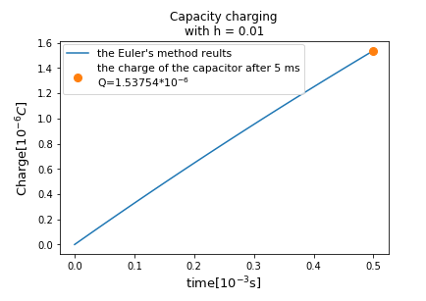

مقایسه با جواب واقعی:
میدانیم که جواب واقعی معادله دیفرانسیل مربوط به شارژ شدن خازن عبارت است از :
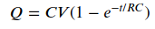
حال اگر اختلاف با جواب واقعی را برای h های مختلف رسم کنیم انتظار داریم که خطا به صورت خطی با h کم شود. اما درحقیقت آنچه مشاهده میکنیم این است که برای h های بسیار کوچک خطا به صورت نمایی زیاد می‌شود. این اتفاق بخاطر خطای گرد کردن کامپیوتر است.
در شکل زیر نمودار نیمه لگاریتمی را میتوانید مشاهده کنید:

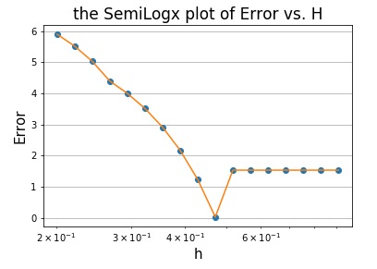

حل معادله دیفرانسیل مربوط به نوسانگر هماهنگ ساده:
اگر واحد های کاهیده خوب و مناسبی انتخاب کنیم، معادله دیفرانسیل مربوط به نوسانگر ساده به شکل زیر درمیآید:
X’’ = -X
حال در این بخش از تمرین این معادله دیفرانسیل را با روش‌های مختلف حل کرده و جواب هارا با هم مقایسه میکنیم:

۱.روش اویلر:
در شکل زیر میتواند جواب معادله دیفرانسیل را که با این روش حل شده است را ببینید:

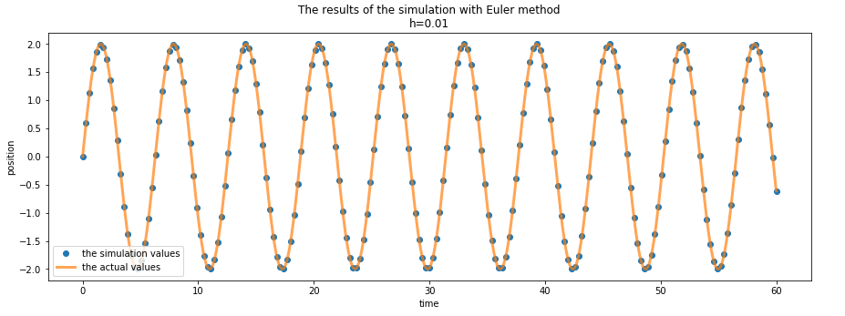

۲. روش اویلر کرامر:
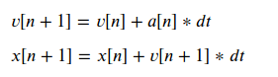
برای استفاده از روش اویلر کرامر مطابق دستورالمعل روبرو عمل میکنیم:

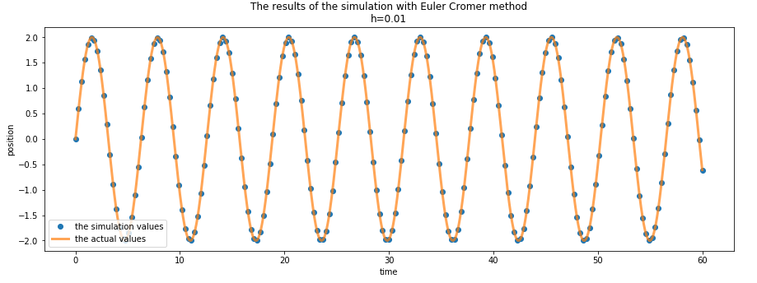
۳. الگوریتم ورله:
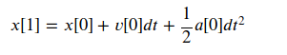
تکنیک استفاده از این روش نیز در استفاده کردن از
روابط روبرو است:
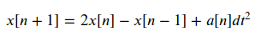

با این شبیه سازی میتوان به نتایج زیر رسید:

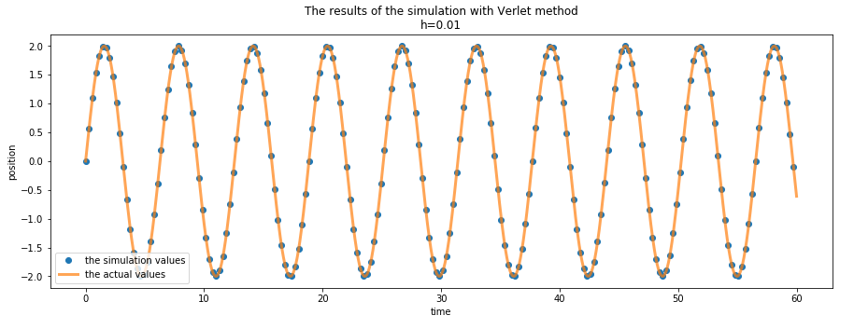
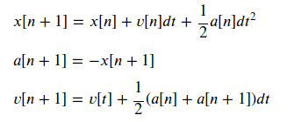
۴. الگوریتم ورله سرعتی:

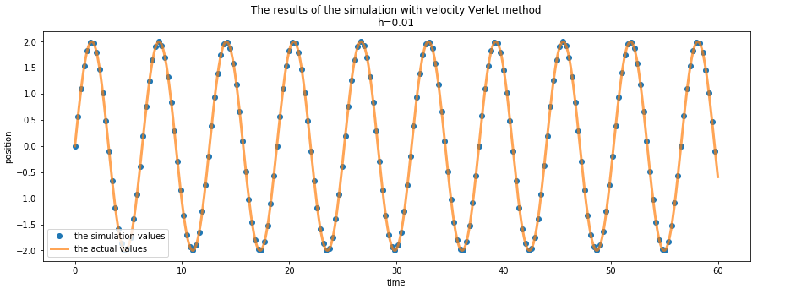

نمودار های سرعت برحسب مکان:
در این بخش میخواهیم نمودار های سرعت برحسب مکان را برای این نوسانگر ها رسم کنیم. برای اینکه اثرات ناپایستگی انرژی ملموس‌تر دیده شود h را بزرگ‌تر میگیریم تا به سادگی بتوانیم الگوریتم هارا باهم مقایسه کنیم.
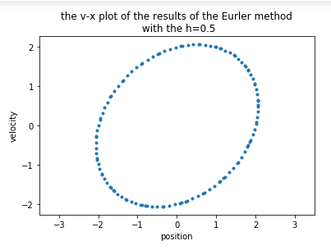
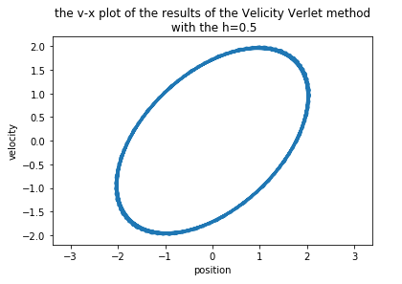
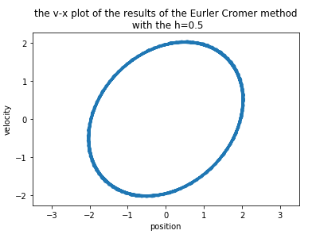

راستش را بخواهید من از این نمودار ها نمیتوانم تحلیل کنم که پایستگی انرژی حفظ می‌شود یا نه.
این را درجلسه آزمایشگاه از آقای فرنودی سؤال میکنم.

ناپایداری الگوریتم:
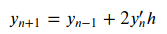

در کلاس بررسی کردیم که این الگوریتم ناپایدار است و در این بخش از تمرین میخواهیم این را روی شارژ شدن و خالی شدن خازن بررسی کنیم:

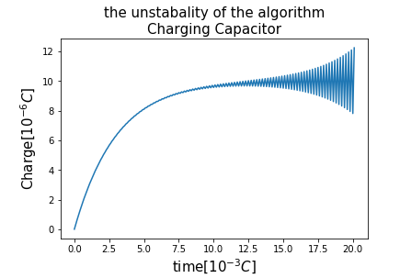
۱. شارژ شدن خازن:

2. تخلیه شدن خازن:
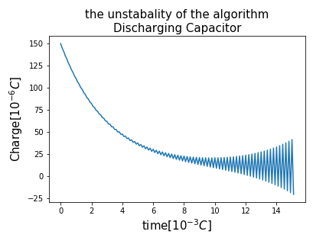

پدیده آشوب:
یکی از مدل های بسیار زیبایی که هم به زیبایی پدیده آشوب را نشان میدهد و هم در بسیاری از مدل های رشد جمعیت کاربرد دارد رابطه معروف زیر است:

Xn+1 = 4rXn(1-Xn)
d
حال بیایید یک راهی برای نمایش دادن X_{n} ها بیابیم. ابتدا به ازای هر مقدار اولیه برای X_{n}، اجازه میدیم چندین مرحله X_{n} ها تولید شوند. بعد از رد این مرحله X_{n} های تولید شده را به صورت زوج های مرتب به همراه مقدار r در یک آرایه ثبت میکنیم.
حال اگر نمودار X_{n} به ازای r های مختلف را بکشیم به شکلی مثل شکل زیر خواهیم رسید:
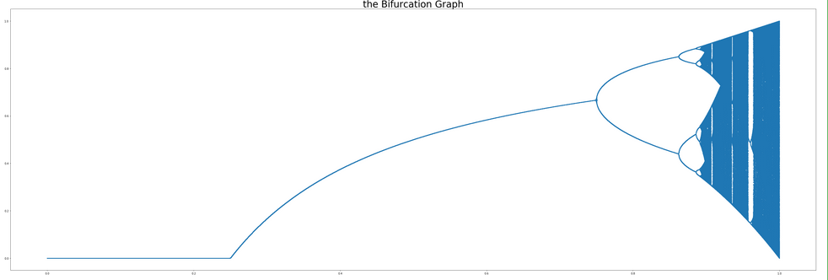

بسیار عجیب است. در نقاط خاصی مقدار X_{n} های به دست آمده دوشاخه می‌شوند و به صورت متناوب تکرار می‌شوند و بعد از یجایی به بعد مقدار X_{n} ها دیگر متناوب نیست و سیستم آشوبناک و فاقد نظم میشود.
به نظر میرسد در این نقاط دوشاخه شدن اتفاق های جالبی میافتد. لذا به نظر جالب میرسد که در این نقاط زوم کنیم و این نقاط را بهتر مشاهده کنیم:

اولین دو تکه شدن در r = 0.75 اتفاق می‌افتد.
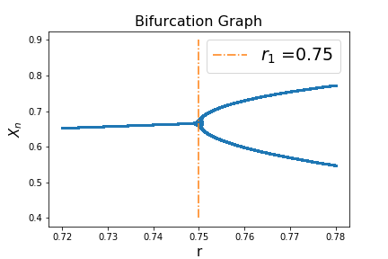
محل اتفاق افتادن را میتوانید در شکل روبرو ببینید.

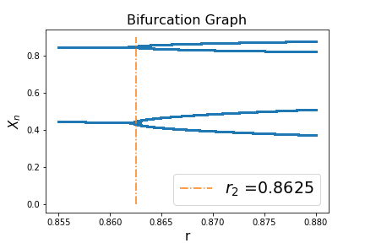

محل دومین دوشاخگی را میتوانید در شکل مقابل ببینید. این اتفاق در r = 0.8625 می‌افتد و بعد از آن نمودار در‌واقع چهار شاخه میشود. به عبارتی دیگر مقادیر X_{n} با تناوب چهار تکرار میشود.

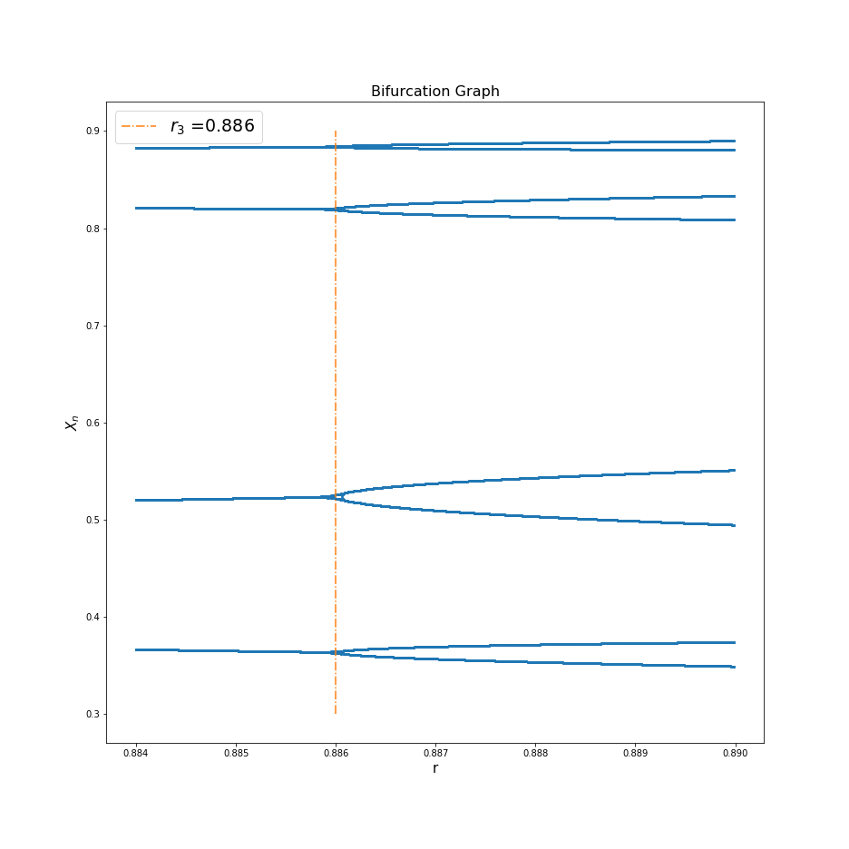
اگر کمی جلوتتر رویم در r = 0.886 نمودار دوباره دوشاخه می‌شود و اینبار مقادیر X_{n} با تناوب ۸ تکرار میشوند.

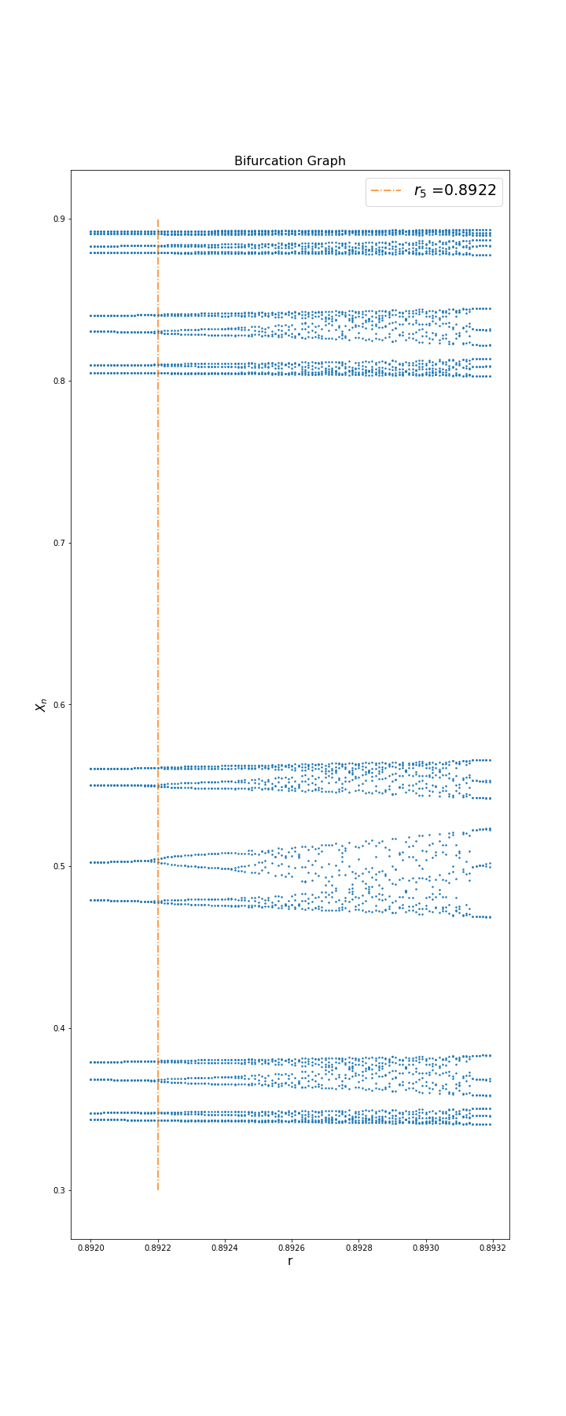
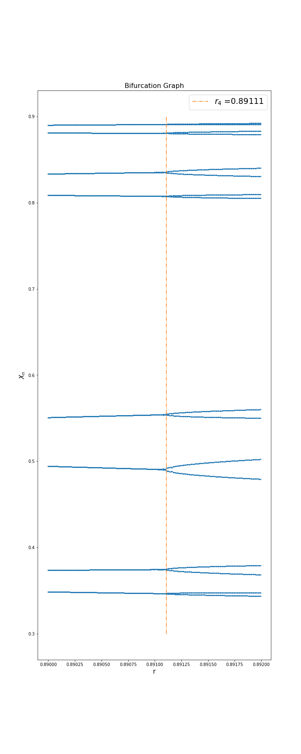
در دوشکل بالا مشاهده میکنید که برای بار چهارم و پنجم نیز نمودار دوشاخه میشود. اما بعد از r خاصی این تناوب ها از بین می‌رود و سیستم آشوبناک میشود.

حال اگر این r هارا کنار هم بگذاریم خواهیم داشت:
0.75, 0.8625, 0.886, 0.89111, 0.8922
همانطور که میبینید این شعاع ها رفته‌رفته به هم نزدیک‌تر می‌شوند تا اینکه به شعاع بحرانی برسند.
حال اگر بخواهیم از این اعداد مقدار دلتا را حساب کنیم خواهیم داشت:
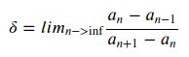

پس مقدار حساب شده برای دلتا برابر است با:

delta = 4.6881

حال برای حساب کردن مقدار آلفا باید اطلاعات بیشتری از شکل بیرون بکشیم:
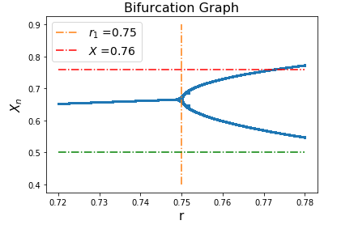

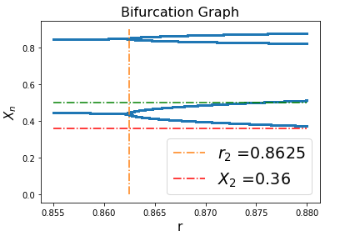

به دلیل اینکه دسترسی به مقدار قطر بازشدگی نمودار برای r های بزرگ بسیار سخت است لذا به دوتای اول اکتفا میکنیم.
پس برای حساب کردن آلفا اگر بنویسیم :
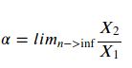

alpha = 0.4736

